ประกาศสำนักงานตำรวจแห่งชาติ
เรื่อง ประกาศผู้ชนะการเสนอราคา เช่าเครื่องถ่ายเอกสาร โดยวิธีเฉพาะเจาะจง
**********************************
ตามที่ สำนักงานตำรวจแห่งชาติ ได้มีโครงการ เช่าเครื่องถ่ายเอกสาร โดยวิธีเฉพาะเจาะจง นั้น
เครื่องถ่ายเอกสาร จำนวน 1 รายการ ผู้ได้รับการคัดเลือก ได้แก่ บริษัท ชาเทค พอยท์ ซัพพลาย แอนด์ เซอร์วิส จำกัด (ขายปลีก,ให้บริการ) โดยเสนอราคา เป็นเงินทั้งสิ้น ๗,๙๗๒.- บาท (เจ็ดพันเก้าร้อยเจ็ดสิบสองบาทถ้วน) รวมภาษีมูลค่าเพิ่มและภาษีอื่น ค่าขนส่ง ค่าจดทะเบียน และค่าใช้จ่ายอื่น ๆ ทั้งปวง

ประกาศ ณ วันที่ 1 พฤศจิกายน พุทธศักราช ๒๕๖6
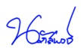

พันตำรวจเอก
( นภัสพงษ์ โฆษิตสุริยมณี )
ผู้กำกับการสถานีตำรวจนครบาลพระราชวัง

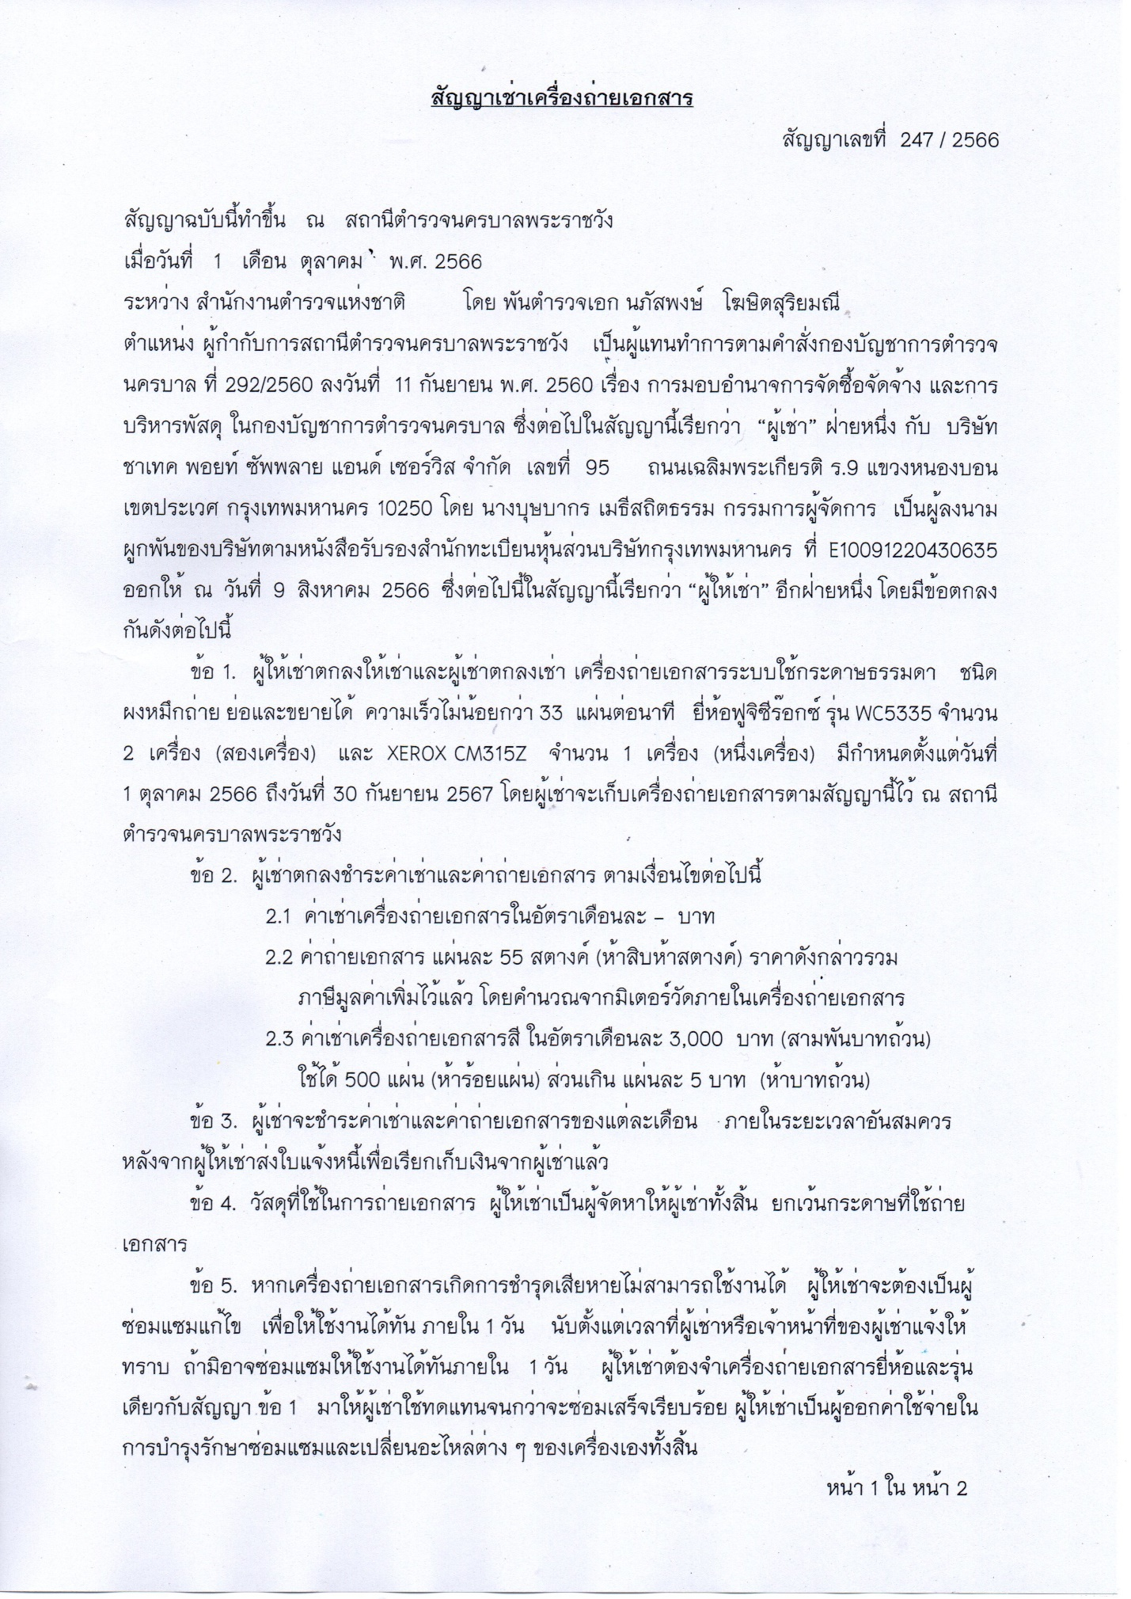

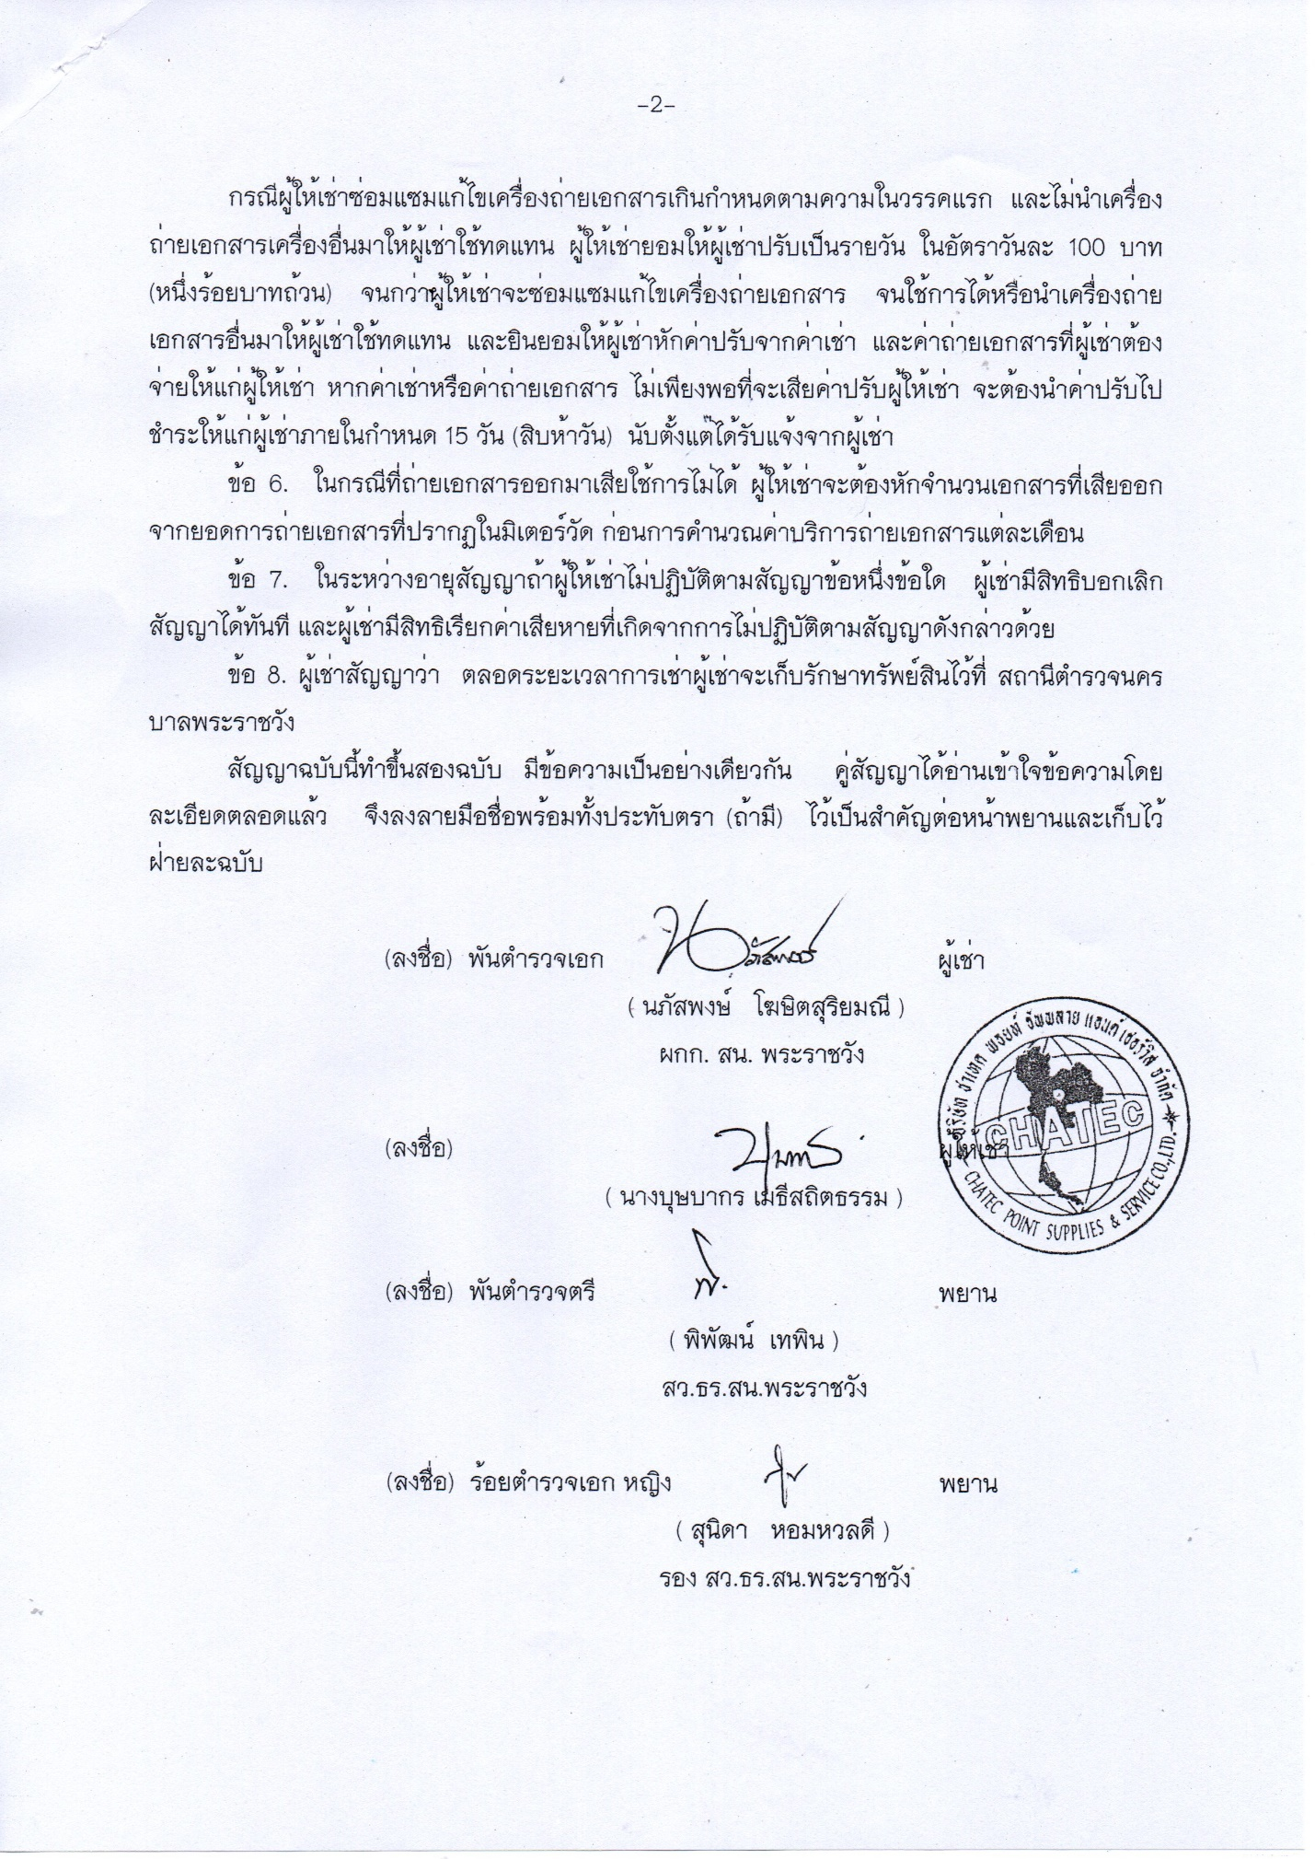

ประกาศสำนักงานตำรวจแห่งชาติ
เรื่อง ประกาศผู้ชนะการเสนอราคา จ้างทำความสะอาด โดยวิธีเฉพาะเจาะจง
**********************************
ตามที่ สำนักงานตำรวจแห่งชาติ ได้มีโครงการ จ้างทำความสะอาด โดยวิธีเฉพาะเจาะจง นั้น
บริการทำความสะอาดอาคารและสำนักงานทั่วไป จำนวน 1 รายการ ผู้ได้รับการคัดเลือก ได้แก่ น.ส.สด พึ่งนุ่ม โดยเสนอราคา เป็นเงินทั้งสิ้น ๑๐,๐๐๐.๐๐.- บาท (หนึ่งหมื่นบาทถ้วน) รวมภาษีมูลค่าเพิ่มและภาษีอื่น ค่าขนส่ง ค่าจดทะเบียน และค่าใช้จ่ายอื่น ๆ ทั้งปวง

ประกาศ ณ วันที่ 1 พฤศจิกายน พุทธศักราช ๒๕๖6

พันตำรวจเอก
( นภัสพงษ์ โฆษิตสุริยมณี )
ผู้กำกับการสถานีตำรวจนครบาลพระราชวัง

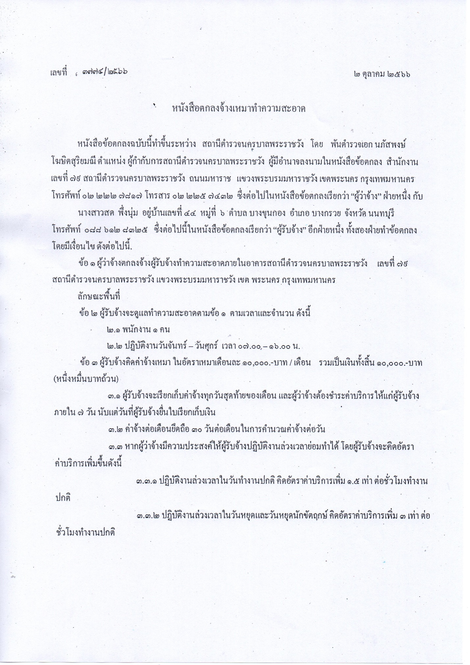

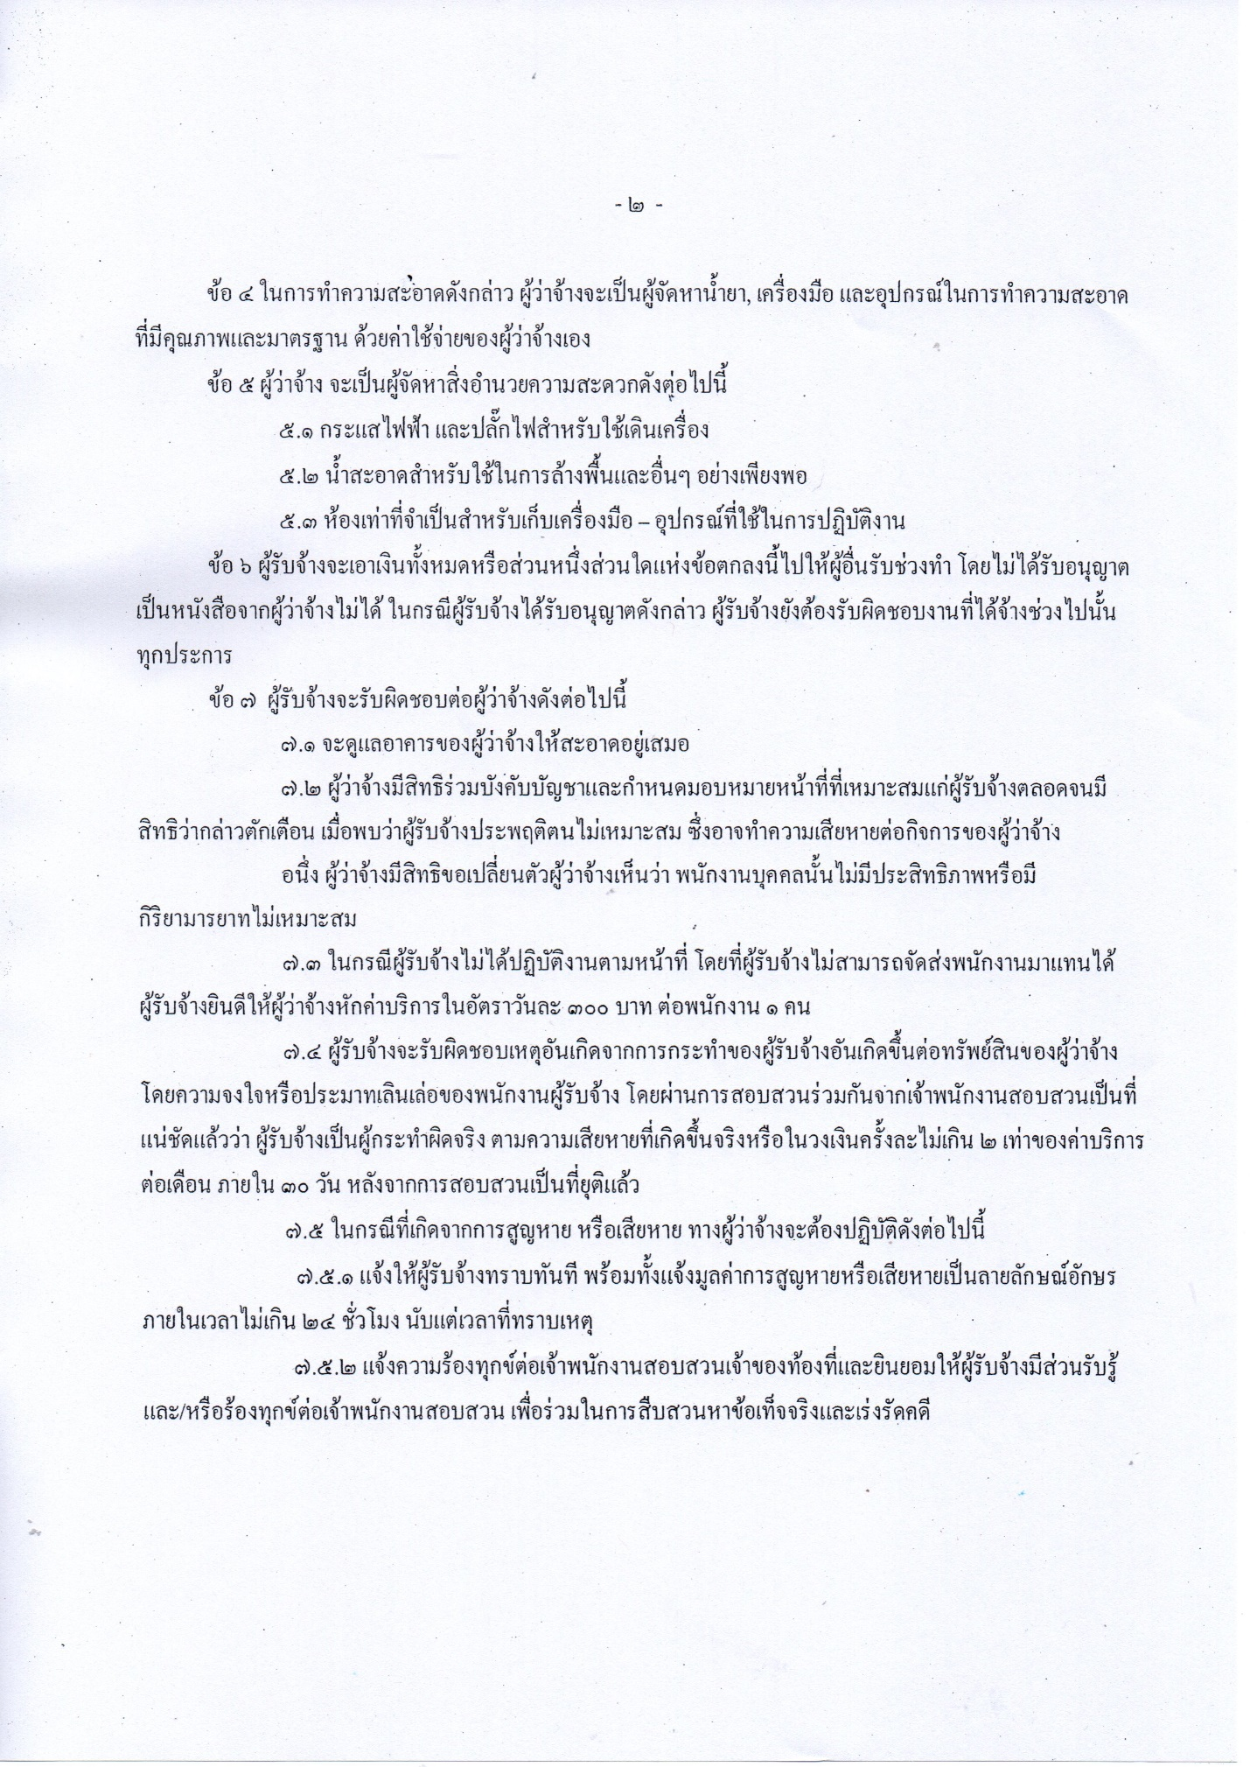

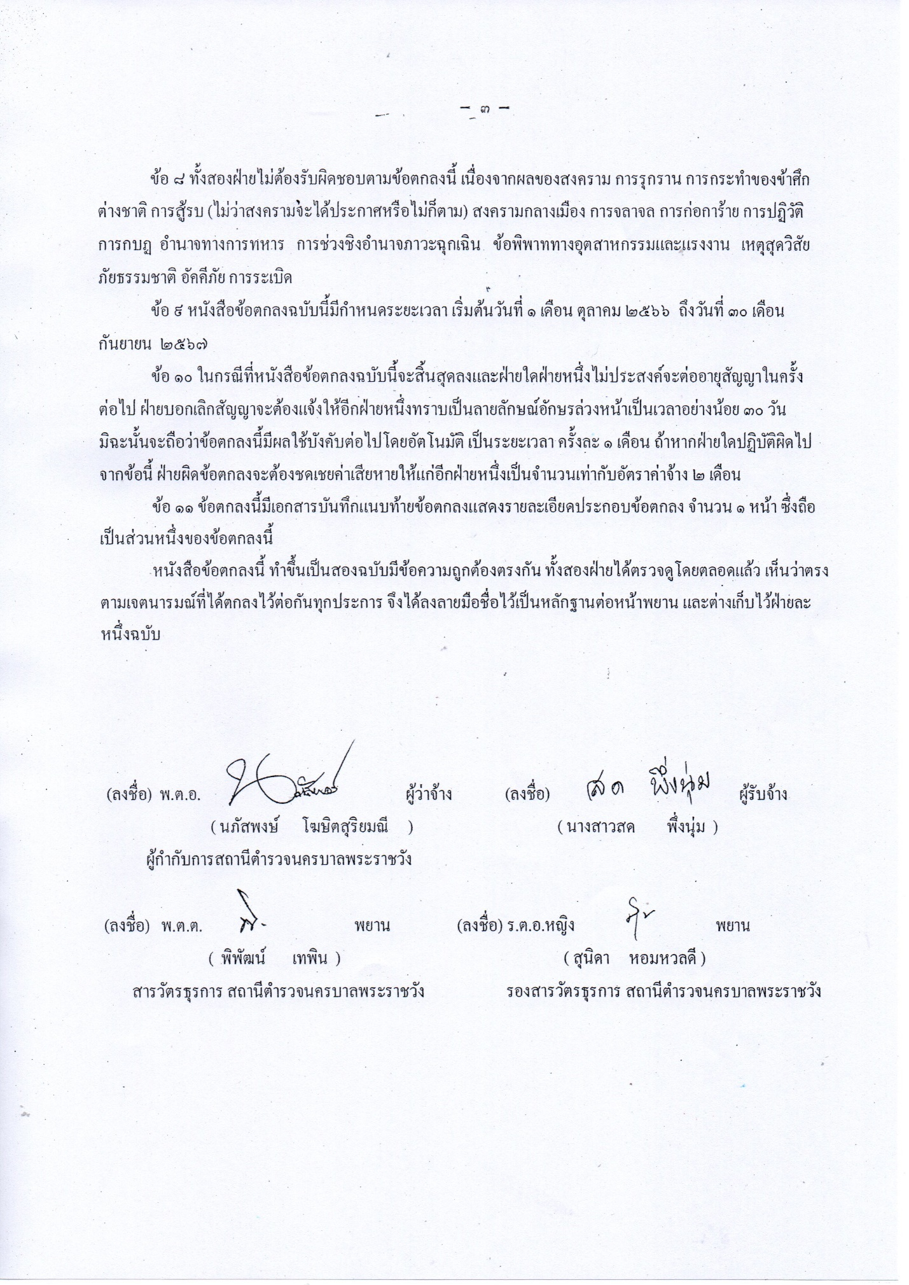

ประกาศสำนักงานตำรวจแห่งชาติ
เรื่อง ประกาศผู้ชนะการเสนอราคา ซื้อกระดาษถ่ายเอกสาร โดยวิธีเฉพาะเจาะจง
**********************************
ตามที่ สำนักงานตำรวจแห่งชาติ ได้มีโครงการ ซื้อกระดาษถ่ายเอกสาร โดยวิธีเฉพาะเจาะจง นั้น
กระดาษถ่ายเอกสารหรือพิมพ์งานทั่วไป จำนวน 1 รายการ ผู้ได้รับการคัดเลือก ได้แก่ อาทรพาณิชย์ (ขายส่ง,ขายปลีก,ให้บริการ) โดยเสนอราคา เป็นเงินทั้งสิ้น ๔๑,๗๓๐.- บาท (สี่หมื่นหนึ่งพันเจ็ดร้อยสามสิบบาทถ้วน) รวมภาษีมูลค่าเพิ่มและภาษีอื่น ค่าขนส่ง ค่าจดทะเบียน และค่าใช้จ่ายอื่น ๆ ทั้งปวง

ประกาศ ณ วันที่ ๒๓ พฤศจิกายน พุทธศักราช ๒๕๖6

พันตำรวจเอก
( นภัสพงษ์ โฆษิตสุริยมณี )
ผู้กำกับการสถานีตำรวจนครบาลพระราชวัง

